

《企业大数据征信系统项目系统》

用 户 需 求 说 明 书

v1.0

xxxx系统有限公司

**版 本 历 史**

|  |  |  |  |  |
| --- | --- | --- | --- | --- |
| 版本/状态 | 作者 | 参与者 | 日期 | 备注 |
| 1.0.0 |  |  | 2020/7/8 | 需求分析设计 |
| 1.0.1 |  |  | 2020/7/9 | 完成剩下内容，差错，排版 |
|  |  |  |  |  |
|  |  |  |  |  |
|  |  |  |  |  |

**目 录**

**第一部分 引言**

**一、说明**

目的，作者，确认，读者

编写本说明书的目的是为了准确阐述项目具体业务需求和需求边界，本说明书的作者是15组debuggers项目组，本说明书的确认者是15组debuggers组长，本说明书的读者是项目所有直接干系人。

本说明书是指导项目实施的重要指导性文件，也是用户（老师）最后进行验收（终验）的依据，说明书中内容一旦确认双方将以此为基础开展工作。如果需要变更说明书内容，必须与指导老师沟通确认，最后变更内容将作为本文的一部分，在项目实施过程中得以体现。

1. **定义**

描述/约定一些专业名词与术语。

1. 大数据技术（big data）， 一种规模大到在获取、存储、管理、分析方面大大超出了传统数据库软件工具能力范围的数据集合。
2. 企业征信，是指征信机构作为提供信用信息服务的企业，按一定规则合法采集企业、个人的信用信息，加工整理形成企业、个人的信用报告等征信产品，有偿提供给经济活动中的贷款方、赊销方、招标方、出租方、保险方等有合法需求的信息使用者，为其了解交易对方的信用状况提供便利。
3. 征信业务，是指对企业、事业单位等组织（以下统称企业）的信用信息和个人的信用信息进行采集、整理、保存、加工，并向信息使用者提供的活动。
4. 不良信息，是指对信息主体信用状况构成负面影响的下列信息：信息主体在借贷、赊购、担保、租赁、保险、使用信用卡等活动中未按照合同履行义务的信息，对信息主体的行政处罚信息，人民法院判决或者裁定信息主体履行义务以及强制执行的信息，以及国务院征信业监督管理部门规定的其他不良信息。
5. 信用编码与信用网址，企业信用编码，11315全国企业征信系统为每一家合法注册的企事业单位都匹配独一无二的信用编码，信用编码由8位阿拉伯数字组成，终身免费归企业所有，信用编码相当于是企业信用的门牌号码，具有唯一性，不重复。通过信用编码，可以查看包含这个企事业单位的全面信用信息。信用编码”+“11315.com”后缀即形成该企业信用档案的“信用网址”，登录该信用网址随时可上网查询其信用档案。

**第二部分 综述**

**一、项目背景**

行业的目前业务现状

信用，是自古就有的概念。古代信用是对个人道德层面的要求，经济上作用有限。现代信用不仅是考量个人的标准，还是支撑市场经济的基础。对一个企业而言，信用日益成为无形的资产，信用良好与否，将直接并且长久影响到企业经济效益。然而遗憾的是，在市场经济的社会背景中，传统道德的约束力削弱了，现代市场经济的信用制度严重缺失。据商务部统计，我国每年因信用缺失导致的直接经济损失高达6000亿元，其中因质量低劣，制假售假，合同欺诈造成的各种损失达2000亿元。在守信成本太高，而失信又几乎没什么成本的情况下，违约，造假，欺诈的故事几乎每天都在上演。

征信平台是由专业化的、独立的 第三方机构为个人或企业建立信用档案，为专业化的授信机构提供了信用信息共享的平台。有了一份有效的信用“身份证”。在市场经济中各个企业（单位）都是独立自主的经营者，要签订购销合同、参加招投标、申请资质、争取政府采购等等都需要有一个有效的信用“身份证”，才能取得对方的信任。

行业对软件需求的紧迫性，必要性

随着信息化时代的到来，大家更加倾向于通过网络更加方便、系统地获取信息。我们的软件企业大数据征信系统，可以为想要了解企业信用的如招标政府单位、投资人、合作公司等用户带来清楚详细的报告，帮助他们作出更好的决策。

该软件带给行业的改变前景预期

利用大数据的技术，可以更广地搜集企业信用信息，使违规、违约、造假、欺诈的行为记录在案，更加难逃法眼。在为用户更好地提供服务的同时，变相促进行业规范。

**二、建设目标**

1、缩短查询时的等待时间，将大量待查询数据集中高效体现

2、能够同一批次处理大量征信数据

3、将企业的征信数据通过图形化直观显示，横纵向对比进行效率分析

4、按照行业标准严格处理数据

5、数据征信调查具有普适性与广泛性，用户范围广泛

6、收集的数据有效保存上传至服务器，方便快速查询调取

**三、建设原则**

**（一）实用有用**

用户可以在系统中等到自己想要了解企业的信用信息、财务信息、历史数据等有用的信息，帮助自己做出投资、合作、投标等决策。

**（二）灵活先进**

能够针对用户需求准确定位精确返回数据

系统要有一定的灵活性，要能适应业务流程的变化，业务规则的变化，业务规模的扩大等。在技术上系统要有一定的成熟性和前瞻性，必须考虑跨平台和网络负载等，保证在3到5年框架和技术上不落后。

**（三）界面友好**

用户登陆进入系统，可以很方便进行操作，查询信息等部分。

充分考虑用户实际需求，尽量使用图形化技术将数据通过表格、饼状图等图形表示出来。

管理员进入系统，除了可以像普通用户那样进行查询信息等，还有一个更新数据库信息按钮用来输入企业名称自动化更新企业信息。

**（四）兼容扩展**

能够在不同环境下顺利运行同时针对市场与业务的需求的不断变化灵活扩展。

能实时更新公司信息和数据，适应跨平台的变化，及不同用户对信息的需求。

1. **安全可靠**

系统必须保证网路、硬件、软件和服务体系安全，必须保证系统数据和安全，必须提供运行环境自动检测和故障恢复功能。

**四、用户业务需求说明**

**1、整体业务需求示意图**

用户(User)：

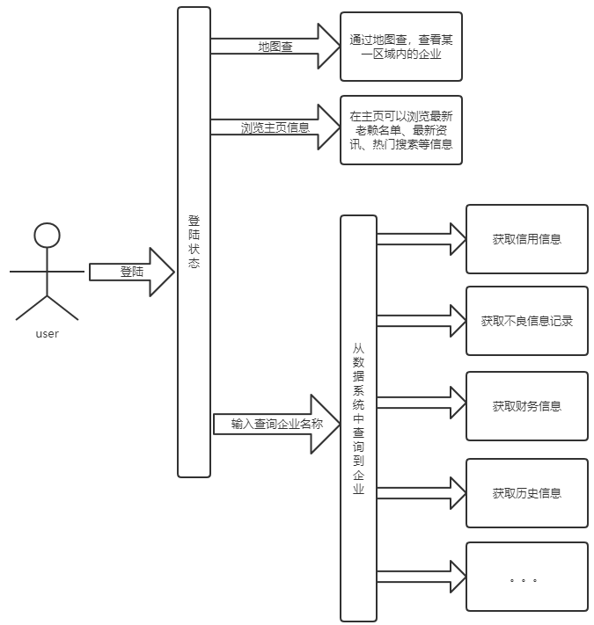

管理员(Admin)：

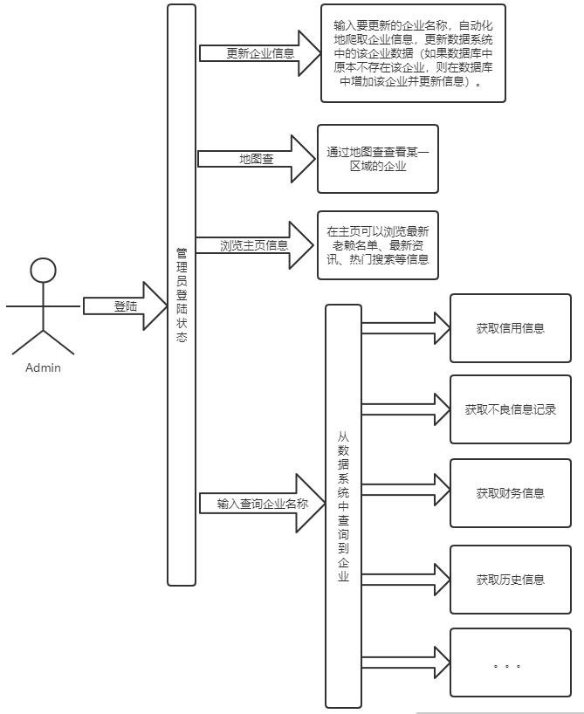

**2、需求详细说明**

**2.1. 《企业大数据征信系统》业务流程描述**

**1）、面向用户**

用户(User)可以通过用户名和密码登陆到系统进入登陆状态。在在网站首页，用户可以看到，我们推送的相关征信新闻，以及失信名单等信息专栏。用户在主界面也可以进去地图查功能界面，查询某一区域内的企业。同时，登陆状态下，可以输入要查询的企业名称进行查询，系统在数据系统中查询得到企业数据，然后用户就可以在web的ui界面通过相关按钮点击查看该企业的信用信息、财务信息、历史信息等数据。

**2）、面向管理员**

管理员(Admin)通过特定的管理员用户名和密码登陆到系统进入管理员登陆状态。管理员登陆界面下，管理员可以像用户那样输入要查询的企业名称进行关查询、查看首页推送的相关征信新闻、失信名单等信息专栏和地图查功能。更重要的是，管理员可以通过在web的ui界面点击企业信息更新按钮，输入要更新的企业名称，然后系统自动化地爬取企业的相关信息并更新数据系统的企业信息（如果数据系统中本来没有该企业的信息，则在信息系统中新建该企业并更新数据）。

**第三部分 需求分析**

**一、用例分析**

使用者-针对特定企业查询-多种数据分门别类-生成可视化数据-用户按照需求对数据进行分析

管理员-在特定网站数据爬取后暂存-爬取数据整理入库-数据分门别类整理-可视化处理上传

使用者-接收到推送的相关征信新闻-失信名单等

使用者--天眼地图

使用者--广告位

**1、 用户用例**

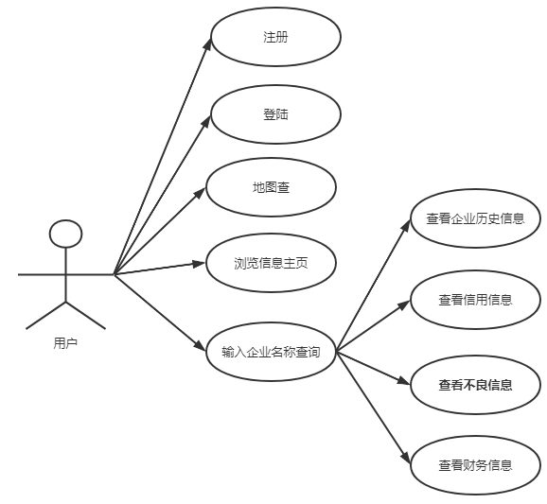

**用户用例说明：**

**1.1、用户注册登录用例描述**

|  |  |
| --- | --- |
| ID | 001 |
| 用例名称 | 用户登录 |
| 父用例ID | - |
| 主要执行者 | 用户 |
| 前置条件 | 用户已注册用户 |
| 事件流 | 1.输入账号和密码  2.输入完成后点击确认按钮，进行登录 |
| 可选事件流 | - |
| 异常事件流 | 用户登陆失败（未注册，账号或密码出错），跳转回登录界面 |
| 后置条件 | - |

1.2、名称查询用例描述

|  |  |
| --- | --- |
| ID | 002 |
| 用例名称 | 名称查询 |
| 父用例ID | - |
| 主要执行者 | 用户 |
| 前置条件 | 登录 |
| 事件流 | 1. 在搜索框输入企业名称  2. 点击搜索按钮 |
| 可选事件流 | 查询历史信息，信用信息，不良信息，财务信息 |
| 异常事件流 | 所查公司名不存在，返回初始界面 |
| 后置条件 | - |

1.3、查看历史信息用例描述

|  |  |
| --- | --- |
| ID | 003 |
| 用例名称 | 查看历史信息 |
| 父用例ID | 002 |
| 主要执行者 | 用户 |
| 前置条件 | 登录并输入待查企业名称，点击查询 |
| 事件流 | 点击查询历史信息，可显示当前名称企业的历史信息 |
| 可选事件流 | - |
| 异常事件流 | 信息查询失败返回初始界面 |
| 后置条件 | - |

1.4、查看信用信息用例描述

|  |  |
| --- | --- |
| ID | 004 |
| 用例名称 | 查看信用信息 |
| 父用例ID | 002 |
| 主要执行者 | 用户 |
| 前置条件 | 登录并输入待查企业名称，点击查询 |
| 事件流 | 点击查询信用信息，可显示当前名称企业的信用信息 |
| 可选事件流 | - |
| 异常事件流 | 信息查询失败返回初始界面 |
| 后置条件 | - |

1.5、查看不良信息用例描述

|  |  |
| --- | --- |
| ID | 005 |
| 用例名称 | 查询不良信息 |
| 父用例ID | 002 |
| 主要执行者 | 用户 |
| 前置条件 | 登录并输入待查企业名称，点击查询 |
| 事件流 | 点击查询不良信息，可显示当前企业的不良信息 |
| 可选事件流 | - |
| 异常事件流 | 信息查询失败返回初始界面 |
| 后置条件 | - |

1.6、查看财务信息用例描述

|  |  |
| --- | --- |
| ID | 006 |
| 用例名称 | 查询财务信息 |
| 父用例ID | 002 |
| 主要执行者 | 用户 |
| 前置条件 | 登录并输入待查企业名称，点击查询 |
| 事件流 | 点击查询财务信息，可显示当前企业的财务信息 |
| 可选事件流 | - |
| 异常事件流 | 信息查询失败初始界面 |
| 后置条件 | - |

1.7、注册用户用例描述

|  |  |
| --- | --- |
| ID | 007 |
| 用例名称 | 用户注册 |
| 父用例ID | - |
| 主要执行者 | 用户 |
| 前置条件 | - |
| 事件流 | 1.用户点击进入注册界面  2.用户输入手机号，用户名，和登陆密码（输入两次）  3.点击注册按钮，完成注册 |
| 可选事件流 | - |
| 异常事件流 | 1.若手机号已经被注册，返回注册失败信息，并返回注册界面  2.若两次输入密码输入不同，返回失败信息，清空密码行。 |
| 后置条件 | - |

1.8、地图查用例描述

|  |  |
| --- | --- |
| ID | 008 |
| 用例名称 | 地图查 |
| 父用例ID | - |
| 主要执行者 | 用户 |
| 前置条件 | - |
| 事件流 | 1.用户点击地图查  2.进入地图后，可以用鼠标圈起一个圆  3.显示圈内的所有公司简单信息 |
| 可选事件流 | - |
| 异常事件流 | - |
| 后置条件 | - |

2、管理员用例

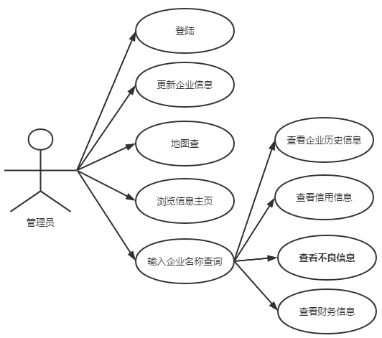

2.1、管理员登录用例描述

|  |  |
| --- | --- |
| ID | 009 |
| 用例名称 | 管理员登录 |
| 父用例ID | - |
| 主要执行者 | 管理员 |
| 前置条件 | - |
| 事件流 | 1.管理员输入账号和密码  2.点击确认按钮确认登录 |
| 可选事件流 | - |
| 异常事件流 | 1.登录失败，显示失败信息 |
| 后置条件 | - |

2.2、更新企业信息用例描述

|  |  |
| --- | --- |
| ID | 010 |
| 用例名称 | 更新企业信息 |
| 父用例ID | 009 |
| 主要执行者 | 管理员 |
| 前置条件 | 登录，并且认证为管理员 |
| 事件流 | 更新企业信息 |
| 可选事件流 | 删除企业信息 |
| 异常事件流 | - |
| 后置条件 | - |

2.3、地图查用例描述

|  |  |
| --- | --- |
| ID | 011 |
| 用例名称 | 地图查 |
| 父用例ID | - |
| 主要执行者 | 管理员 |
| 前置条件 | - |
| 事件流 | 1.用户点击地图查  2.进入地图后，可以用鼠标圈起一个圆  3.显示圈内的所有公司简单信息 |
| 可选事件流 | - |
| 异常事件流 | - |
| 后置条件 | - |

2.4、查询企业信息用例描述

|  |  |
| --- | --- |
| ID | 012 |
| 用例名称 | 名称查询 |
| 父用例ID | - |
| 主要执行者 | 管理员 |
| 前置条件 | 登录，并认证为管理员 |
| 事件流 | 1. 在搜索框输入企业名称  2. 点击搜索按钮 |
| 可选事件流 | 查询历史信息，信用信息，不良信息，财务信息 |
| 异常事件流 | 所查公司名不存在，返回初始界面 |
| 后置条件 | 更新企业信息 |

2.5、查看信用信息用例描述

|  |  |
| --- | --- |
| ID | 013 |
| 用例名称 | 查看信用信息 |
| 父用例ID | 012 |
| 主要执行者 | 管理员 |
| 前置条件 | 登录并输入待查企业名称，点击查询 |
| 事件流 | 点击查询信用信息，可显示当前名称企业的信用信息 |
| 可选事件流 | - |
| 异常事件流 | 信息查询失败返回初始界面 |
| 后置条件 | - |

2.6、查看不良信息用例描述

|  |  |
| --- | --- |
| ID | 014 |
| 用例名称 | 查询不良信息 |
| 父用例ID | 012 |
| 主要执行者 | 管理员 |
| 前置条件 | 登录并输入待查企业名称，点击查询 |
| 事件流 | 点击查询不良信息，可显示当前企业的不良信息 |
| 可选事件流 | - |
| 异常事件流 | 信息查询失败返回初始界面 |
| 后置条件 | - |

2.7、查看财务信息用例描述

|  |  |
| --- | --- |
| ID | 015 |
| 用例名称 | 查看财务信息 |
| 父用例ID | 012 |
| 主要执行者 | 管理员 |
| 前置条件 | 登录并输入待查企业名称，点击查询 |
| 事件流 | 点击查询财务信息，可显示当前企业的财务信息 |
| 可选事件流 | - |
| 异常事件流 | 信息查询失败返回初始界面 |
| 后置条件 | - |

**二、界面风格**

主页面：

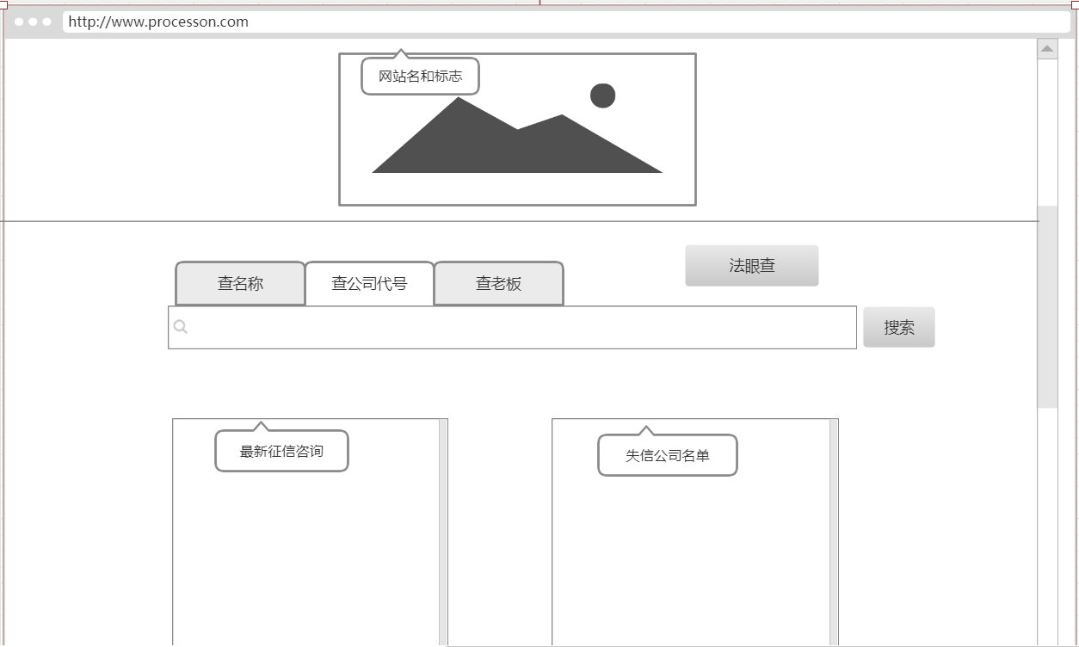

**第四部分 验收标准**

**一、功能范围定义**

|  |  |  |  |  |  |  |
| --- | --- | --- | --- | --- | --- | --- |
| # | 产品 | 模块 | 组件 | 规格/型号 | 角色 | 接入 |
| 1 | 企业大数据征信系统 | 系统管理单元 | 系统管理模块 | 用户管理、权限管理 | 管理员 | WEB |
| 2 |  |  |  |  |
| 3 | 查询信息单元 | 查询企业信息模块 | 查询企业名称，查询企业历史信息，查询企业不良信息，查询信用信息，查询财务信息。 | 用户 | WEB |
| 4 | 地图查询模块 | 查询地图，查看被圈公司信息 | 用户 | WEB |
| 5 | 浏览网页信息单元模块 | 浏览最新新闻，浏览失信公司列表 | 用户 | WEB |
| 6 |  |  |  |  |
| 7 | 数据信息管理单元 | 爬取数据模块 | 爬取公司网页信息，爬取新闻网页信息 | 管理员 | WEB |
| 8 | 上传数据模块 | FLume自动提取爬取数据上传到HDFS | - | HDFS |
| 9 | 用户信息管理模块 | 用户注册后，用户信息要上传到服务器数据库中保存 | / | MySQL |
| 10 |  |  |  |  |
| 11 | 用户登录单元 | 用户登录模块 | 用户输入手机号、密码登录 | 用户 | WEB |
| 12 | 用户注册模块 | 用户输入手机号、账号、密码注册用户 | 用户 | WEB |
| 13 |  |  |  |  |
| 14 | 其他模块单元 | 查询管理模块 | 用户信息查询，公司信息查询  盘点历史浏览信息，统计历史查询信息 | 管理员 | WEB |
| 15 |  |  |  |  |
| 16 |  |  |  |  |

**二、性能指标定义**

|  |  |  |  |  |  |
| --- | --- | --- | --- | --- | --- |
| # | 产品 | 模块 | 组件 | 规格/型号 | 性能级别 |
| 1 | 企业大数据征信系统 | 系统管理单元 | 系统管理模块 | 用户管理、权限管理 | B |
| 2 |  |  |  |
| 3 | 查询信息单元 | 查询企业信息模块 | 查询企业名称，查询企业历史信息，查询企业不良信息，查询信用信息，查询财务信息。 | A |
| 4 | 地图查询模块 | 查询地图，查看被圈公司信息 | A |
| 5 | 浏览网页信息单元模块 | 浏览最新新闻，浏览失信公司列表 | A |
| 6 |  |  |  |
| 7 | 数据信息管理单元 | 爬取数据单元 | 爬取公司网页信息，爬取新闻网页信息 | A |
| 8 | 上传数据单元 | FLume自动提取爬取数据上传到HDFS | A |
| 9 | 用户信息管理模块 | 用户注册后，用户信息要上传到服务器数据库中保存 | A |
| 10 |  |  |  |
| 11 | 用户登录单元 | 用户登录模块 | 用户输入手机号、密码登录 | A |
| 12 | 用户注册模块 | 用户输入手机号、账号、密码注册用户 | A |
| 13 |  |  |  |
| 14 | 其他模块单元 | 查询管理单元 | 用户信息查询，公司信息查询  盘点历史浏览信息，统计历史查询信息 | B |
| 15 |  |  |  |
| 16 |  |  |  |

**说明：**级别（A:表示非常重要必须达到的技术性能要求,B:表示重要推荐达到的技术性能要求,C：表示非重要可以弱化的技术性能要求.）

**第五部分 环境和部署要求**

**一、网络部署图**

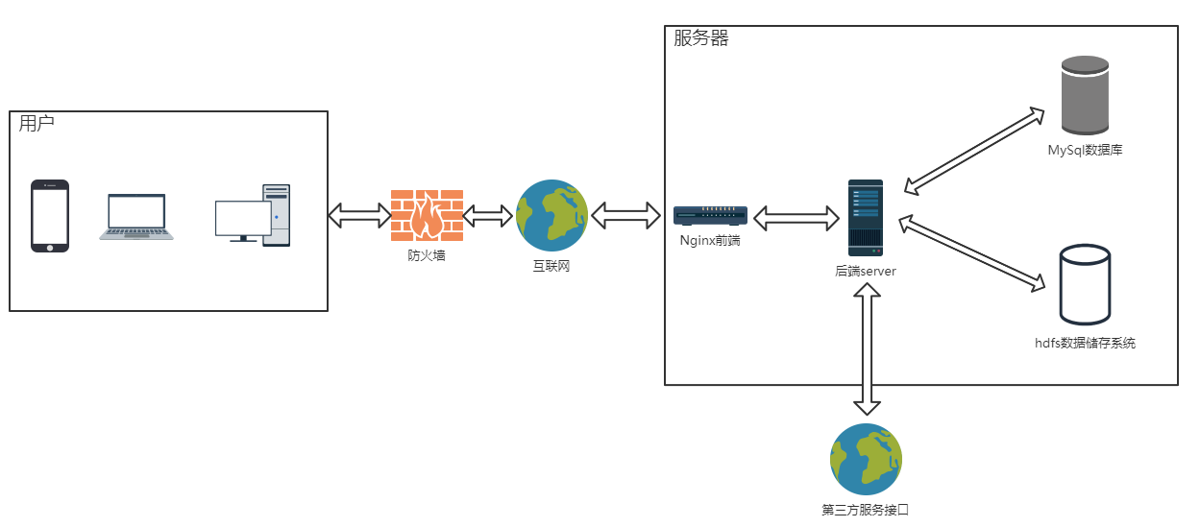

**二、应用部署图**

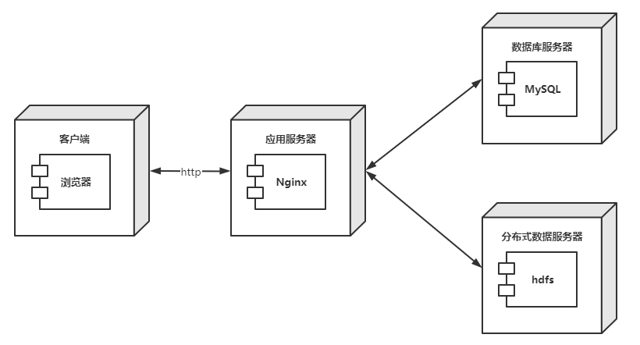

**三、其他XXXXX部署**

**四、运行环境说明**

**1、服务器**

1. centOS 8

2. 最少3GB 建议4GB以上

3. 建议40GB以上（动态分配）

4. JDK 1.8

5. MySQL8.0.19

6. Nginx

1. **客户机器环境**

1. Pentium 3以上

2. Micorsoft Windows XP, Win7, Win10等

3. 最少512MB内存，建议1024MB以上

4. WEB：要求IE7以上版本

**3、开发环境**

1. JAVA 8

2. IDEA

3. Maven3